Position paper uitwerking pensioenakkoord
Rondetafelgesprek Tweede Kamer 3 november 2020

Kernboodschap

- Met het pensioenakkoord hebben kabinet en sociale partners de weg ingeslagen naar een toekomstvast stelsel dat beter aansluit bij de veranderende economie, arbeidsmarkt en samenleving. Het geschetste nieuwe contact is een echte premieregeling, wat betekent dat sprake is van een persoonlijk en transparant pensioen met evenwichtige solidariteitselementen. Het sluit daarmee in essentie goed aan bij reeds bestaande vormen van premieregelingen.
- De afspraak om voor alle pensioenregelingen over te stappen op een leeftijdsonafhankelijke premie met degressieve opbouw, leidt echter tot soms forse problemen voor de deelnemers aan al bestaande premieregelingen, waarvoor nu een leeftijdsafhankelijke premie en tijdsevenredige opbouw geldt. Voor deze groep lost het akkoord juist geen probleem op, maar creëert het deze.
- Dit is een keuze van sociale partners, kabinet en parlement, maar we zien het als onze verantwoordelijkheid om te benadrukken dat de nadelige consequenties voor de pensioenopbouw van deelnemers en/of de pensioenlasten voor werkgevers substantieel kunnen zijn.
- Het is onlosmakelijk verbonden met de ambitie om over te stappen op leeftijdsonafhankelijke premies en degressieve opbouw. Er is dan ook geen ‘technische’ oplossing voor.
- Als het nadeel voor bestaande deelnemers als aanvaardbaar gevolg wordt beoordeeld, dan adviseren wij in ieder geval te zorgen voor specifieke en duidelijke communicatie over de risico’s en uitbreiding van individuele bijspaarmogelijkheden.

Dit is een uitgave van het
Verbond van Verzekeraars
Bordewijklaan 2
Postbus 93450
2509 AL Den Haag

Pensioenregelingen van verzekeraars en PPI’s zijn nu reeds toekomstbestendig
In het pensioenakkoord is afgesproken dat de doorsneesystematiek wordt afgeschaft. Veel pensioenregelingen, waaronder die van verzekeraars en PPI’s, kennen echter geen doorsneesystematiek. Deze regelingen hebben de weg te nemen herverdeling ook niet en waren dus al toekomstbestendig voor het pensioenakkoord. Bij deze regelingen wordt namelijk gewerkt met een leeftijdsafhankelijke premie, omdat daarmee over de loopbaan tijdsevenredige pensioenopbouw wordt gerealiseerd. Daardoor kennen premieregelingen een met de leeftijd stijgende premiestaffel (zie ter illustratie figuur 1).

Figuur 1: Premie bij een premieregeling (3%-staffel)
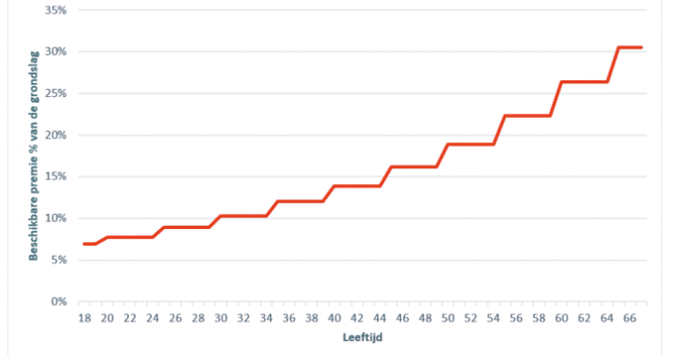

In het pensioenakkoord is afgesproken dat voor alle regelingen een leeftijdsonafhankelijk premie gaat gelden, dus ook voor pensioenregelingen die al geen doorsneesystematiek kenden. Daarmee worden ook de regelingen van verzekeraars en PPI’s geraakt. De (uniforme) overgang op degressieve opbouw en leeftijdsonafhankelijke premie biedt geen wezenlijke verbetering voor specifiek de bestaande premieregeling, en is vanuit dat perspectief ook onnodig. Het vormt echter wel een wezenlijke bedreiging voor de pensioenopbouw van deelnemers. Alle deelnemers die pensioen opbouwen in dergelijke regelingen gaan erop achteruit als wordt overgegaan op een leeftijdsonafhankelijke premie. Daarbij worden de middencohorten het hardst worden geraakt, zoals blijkt uit figuur 2 (Bron: CPB).

Figuur 2: Achteruitgang actieve deelnemers in premieregelingen
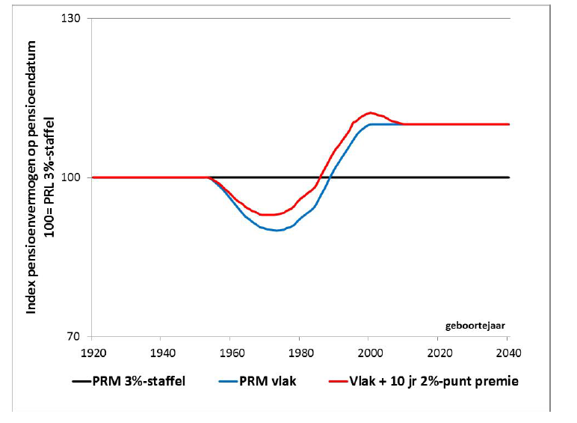

Eerbiedigende werking voor bestaande deelnemers
Omdat er voor deze regelingen geen compensatiemogelijkheden zijn (zoals de overgang naar het nieuwe pensioencontract of invaren) hebben kabinet en sociale partners ervoor gekozen om een overgangsregeling te treffen, die inhoudt dat voor bestaande deelnemers de progressieve premies mag worden geëerbiedigd. Dit biedt enig soelaas, maar is bepaald geen sluitende oplossing.

Nadelen van de gekozen methodiek
De gekozen oplossingsrichting kent enkele belangrijke nadelen en risico’s. Een belangrijk nadeel is dat deelnemers die door baanwisseling vanuit een geëerbiedigde progressieve premie naar een regeling bij de nieuwe werknemer met leeftijdsonafhankelijke premie overgaan, minder pensioen opbouwen in vergelijking met hun geëerbiedigde premie bij hun vorige werkgever. Tenzij zij hiervoor worden gecompenseerd. In theorie kunnen hier arbeidsmarkteffecten optreden omdat deze deelnemers een prikkel hebben om dus niet van baan te wisselen. Maar het lage pensioenbewustzijn onder deelnemers zal eerder voor schade aan de pensioenopbouw voor baanwisselaars leiden dan dat ze niet zullen overstappen. Het idee is schijnbaar dat de werknemer eventuele nadelige effecten van een overstap in het arbeidsvoorwaardengesprek met de nieuwe werkgever moeten betrekken. Het is echter de vraag of werknemers bij machte zijn om dit uit te onderhandelen, enerzijds vanwege onwetendheid, anderzijds vanwege onderhandelingspositie.

Daar komt bij dat wanneer een werkgever ervoor kiest alle bestaande werknemers te eerbiedigen en nieuwe werknemers in een volwaardige vlakke staffel op te nemen, de pensioenkosten flink kunnen stijgen (zie voorbeeld 1). Wij verwachten dat werkgevers soms andere keuzes zullen maken uit budgettaire noodzaak.

Voorbeeld 1
Stel een werkgever biedt aan zijn bestaande personeelsbestand een geëerbiedigde 3%-staffel aan. Een 27 jarige werknemer (voor wie op die leeftijd nog maar 8,9% pensioenpremie wordt ingelegd, dat stijgt met de leeftijd) besluit uit dienst te gaan. Hij wordt vervangen door een andere 27 jarige werknemer. Voor deze nieuwe werknemer zal de nieuwe (nu vlakke) pensioenpremie opeens veel hoger zijn (afhankelijk van het personeelsbestand ergens om en nabij 17%, wat bijna een verdubbeling betekent).

Een deel van de werkgevers zal ervoor kiezen de bestaande regeling/deelnemers te eerbiedigen en het resterende budget aan te wenden voor een vlakke staffel voor nieuwe werknemers. Die zal vanwege de budgettaire beperkingen substantieel onder het beoogde niveau liggen. Dat kan arbeidsmarkteffecten hebben omdat de werkgever minder aantrekkelijke arbeidsvoorwaarden aanbiedt. Maar zolang het pensioenbewustzijn onder (met name jongere) werknemers laag is, is schade aan de pensioenopbouw voor nieuwe werknemers een waarschijnlijker uitkomst.

Een andere optie is dat een deel van de werkgevers geen eerbiedigende werking biedt en integraal zal overgaan op de vlakke staffel die past bij het huidige budget. Als deelnemers niet worden gecompenseerd, dan kunnen zij er zo’n 10% op achteruit gaan (Bron: CPB).
Het is aannemelijk dat na een jaar of 10 de geëerbiedigde regelingen door baanwisseling en pensionering voor ruimschoots de helft zijn ‘leeggelopen’. In dat geval is voortzetting van de eerbiediging onwenselijk omdat dit qua schaal en benodigde historische kennis steeds inefficiënter wordt. In die situaties moet alsnog bepaald worden of de werkgever alsnog kan en wil afrekenen voor de resterende compensatie, of dat de werknemer in dat geval alsnog pensioenschade oploopt.
Samenvattend neemt de eerbiedigende werking voor de meeste bestaande deelnemers niet weg dat de werkgever of de werknemer de rekening betaalt voor de overgang op een leeftijdsonafhankelijke premie met degressieve opbouw.

Uitvoerbaarheid overgangsmaatregel
- De overgangsmaatregel is in technische zin uitvoerbaar, zij het dat veel uitvoerders aangeven dat de uitvoeringskosten zullen stijgen door de extra regeling. Dat gegeven, gecombineerd met de genoemde verwachte leegloop van de geëerbiedigde regelingen, biedt aanleiding om maximaal in te zetten op efficiënte uitvoering. Daarom bepleiten wij dat de wettelijke kaders die van toepassing zijn op deze regelingen, zoals de leeftijdsafhankelijke staffels, worden bevroren zodat de regelingen niet periodiek aangepast hoeven te worden.
- Verder verwachten we dat er al vrij snel groot verloop zal zijn uit de geëerbiedigde regelingen, waardoor de kosten die gemoeid zijn met het in stand houden van de kennis en systemen voor deze regelingen niet meer in balans zullen zijn met het beperkte aantal deelnemers. Daarom stellen we voor om na bijvoorbeeld 10 jaar deze overgangsregeling te evalueren en te bezien in hoeverre verdere voortzetting van de eerbiedigende werking nog zinvol is.
- Daarnaast verwachten wij dat klanten de behoefte zullen hebben aan geëerbiedigde regelingen waarin ook nieuwe deelnemers kunnen worden opgenomen. (Voor een werkgever leidt dit niet tot een toename van het aantal pensioenregelingen). Daar zitten ook nadelen aan, maar het zou goed zijn om de voor- en nadelen nog eens expliciet tegen elkaar af te zetten om tot een keuze te komen die ook aan deelnemers kan worden uitgelegd.

Aanvullend beleid
De komende jaren zullen werknemers met deze regelingen die van baan wisselen worden geconfronteerd met een lagere pensioenopbouw.
- Het is cruciaal dat deze werknemers zich zoveel mogelijk bewust zijn dat ze bij een baanwissel een potentieel pensioengat oplopen. Dit vormt een belangrijk aandachtspunt in de communicatie naar deelnemers, met daarbij een verantwoordelijkheid voor alle betrokken partijen.
- Om dat mogelijke pensioengat zoveel mogelijk te beperken kan voor deelnemers meer (fiscale) mogelijkheden worden gecreëerd om op individueel niveau aanvullend te sparen voor het pensioen in de tweede en/of de derde pijler.

